Duoc UC · ISY0101 Ingeniería de Soluciones con IA · Evaluación Parcial N°2
Agente de Gestión de Casos CESFAM
Agente funcional con LangGraph: herramientas de consulta, razonamiento y escritura, memoria y planificación adaptativa
Autor | Docente | Fecha | Repositorio
Oscar Díaz Ulloa | Jaime Menéndez | 02-11-2026 | github.com/osdiazu/ISY0101-ep02-oscar-diaz

1. Requerimiento organizacional
En la EP1 se construyó un asistente documental RAG para el CESFAM, que responde con cita verificable y se abstiene cuando no tiene respaldo. La EP2 pasa de responder preguntas a gestionar casos completos. La OIRS y el SOME reciben reclamos, solicitudes de copia de ficha, consultas y alertas de inasistencia. Cada caso exige consultar protocolos, calcular plazos hábiles, priorizar, registrar, derivar y responder, y puede durar varios días. El agente automatiza ese flujo de punta a punta: deja un borrador para firma de la jefatura y todas las tareas y documentos registrados en el sistema OIRS (simulado en SQLite).

2. Diseño e implementación del agente (IE1, IE2)
El agente es un grafo de estados de LangGraph (StateGraph) con seis nodos y una arista condicional (Figura 1). El estado EstadoCaso funciona como memoria de trabajo del caso: guarda el plan, los hechos calculados, los eventos y la bitácora, y se persiste después de cada paso. Las herramientas se definen con @tool de langchain_core: tienen firma tipada, descripción y salida JSON. Se agrupan en tres familias para separar las que tienen efectos laterales (Tabla 1). El conocimiento institucional proviene del RAG híbrido de la EP1 (BM25 + denso + Reciprocal Rank Fusion), expuesto como la herramienta buscar_normativa.
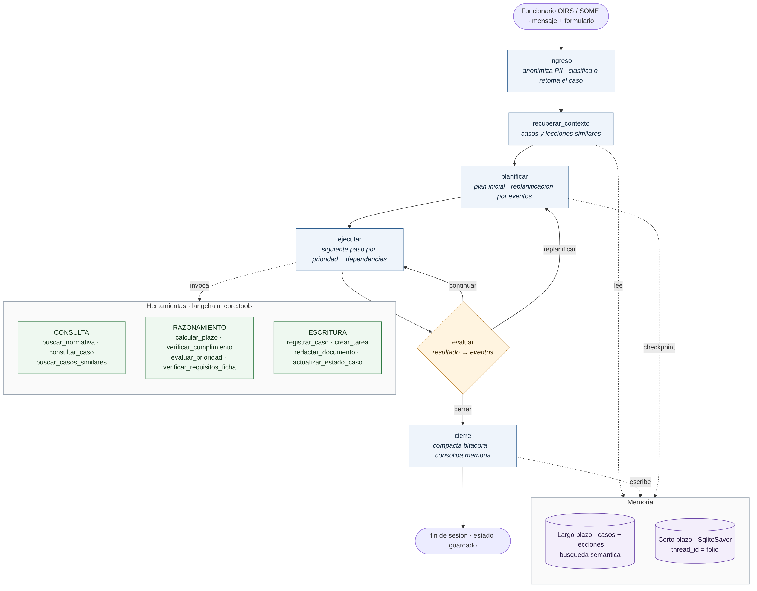
Figura 1. Orquestación de componentes: nodos del grafo, herramientas y memorias.
Familia | Herramientas | Función en el flujo
Consulta | buscar_normativa, consultar_caso, buscar_casos_similares | Protocolos y normas con cita; estado del folio; casos parecidos en memoria
Razonamiento | calcular_plazo, verificar_cumplimiento, evaluar_prioridad, verificar_requisitos_ficha | Días hábiles con feriados, plazos vencidos, prioridad con puntaje explicable, requisitos de PRO-006
Escritura | registrar_caso, crear_tarea, redactar_documento, actualizar_estado_caso | Registro OIRS, derivaciones con fecha límite, respuesta con estructura MAN-003, cambios de estado
Tabla 1. Las 11 herramientas del agente.
Frameworks. LangGraph ≥ 0.6 (orquestación, reducers, checkpointing), langgraph-checkpoint-sqlite y langchain-core. Escalabilidad: SqliteSaver se reemplaza por PostgresSaver, y el almacén de memoria por PostgreSQL con pgvector, sin modificar los nodos. Compatibilidad: las tools son reutilizables en cualquier agente LangChain. Un flujo de GitHub Actions instala las dependencias y ejecuta pruebas y escenarios en Python 3.10 y 3.12. El sistema funciona sin GPU y sin clave de API; con ANTHROPIC_API_KEY la redacción usa un LLM real.

3. Memoria y recuperación de contexto (IE3, IE4)
- Corto plazo (continuidad del caso). El checkpointer SqliteSaver guarda el estado completo con thread_id = folio. Un caso que queda pendiente de antecedentes se retoma días después, en otra instancia del proceso, con el plan, los pasos suspendidos y los plazos intactos (Figura 2). La bitácora usa un reducer propio: agrega entradas y, sobre 40, las compacta en un resumen que conserva los hitos y las 10 más recientes. Así se controla la ventana de contexto en flujos prolongados.
- Largo plazo (aprendizaje entre casos). Al cerrar un caso se guardan su resumen anonimizado y las lecciones de sus eventos relevantes en un almacén vectorial con espacios casos y lecciones. Al abrir un caso nuevo se recuperan los similares por coseno. En el escenario E6, un reclamo que no menciona GES recupera la lección del E1 (similitud 0,56) y el planificador agrega una verificación preventiva del FCIP.
- Recuperación semántica de conocimiento. Es el RAG de la EP1, con gate de confianza y verificación de citas. Se corrigió el corte de oraciones del motor extractivo y la cobertura del dato clave subió de 0,737 a 0,947, con recall@4 = 1,0 y 0 fugas de datos personales.
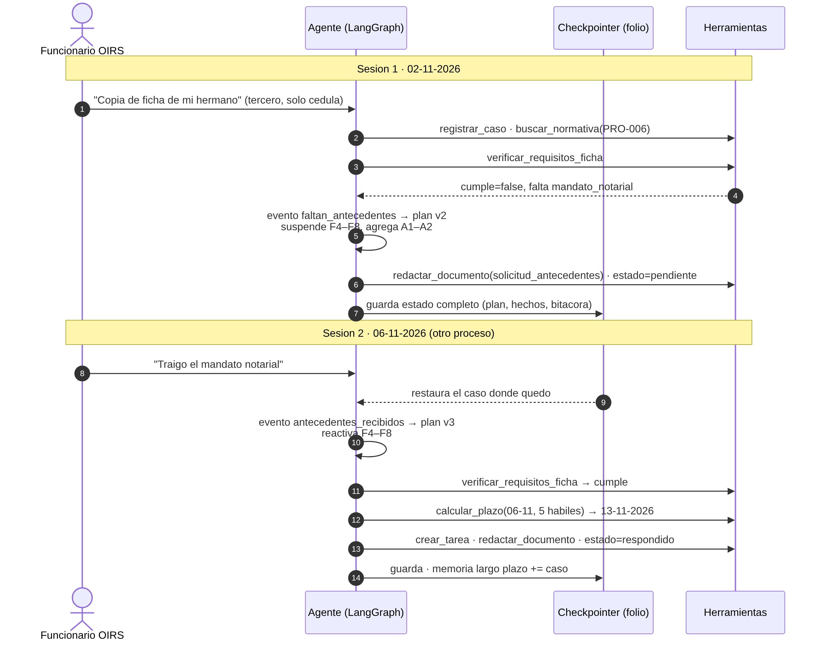
Figura 2. Caso E2 en dos sesiones: el checkpoint permite suspender y retomar el flujo.

4. Planificación y toma de decisiones (IE5)
Cada paso del plan declara accion, args, prioridad (0 crítica a 3 baja), depende_de, proposito y origen (plantilla, memoria o replan:<evento>). El siguiente paso es el pendiente de menor prioridad con dependencias resueltas: una escalación crítica insertada a mitad del flujo se ejecuta antes que la redacción de la respuesta. Después de cada herramienta, el nodo evaluar aplica reglas que convierten resultados en eventos, y planificar transforma el plan en respuesta a ellos (Tabla 2).
Esc. | Condición que cambia | Decisión del agente | Resultado
E1 | FCIP emitido fuera de 24 h hábiles (8 días de atraso) | Tarea crítica a Subdirección Clínica; respuesta sube a prioridad 1 | respondido · crítica
E2 | Tercero sin mandato notarial → lo trae 4 días después | Suspende la rama de entrega; luego la reactiva y cuenta el plazo desde la solicitud completa | pendiente → respondido (13-11)
E3 | RAG cita MAN-003 §5 en reclamo por trato | Inserta tarea y minuta a Dirección el mismo día (prioridad 0) | escalado · crítica
E4 | RAG se abstiene: sin respaldo documental | Omite la respuesta; deriva y emite acuse | derivado
E5 | Llamada sin contacto; luego feriado nuevo | Visita domiciliaria a 15 días hábiles; recalcula plazo 30-11 → 01-12 | 3 sesiones, plan v3
E6 | Lección similar en memoria | Agrega verificación GES preventiva (origen = memoria) | plan modificado
E7 | Falla del sistema OIRS | Reintenta (máx. 2) y, si persiste, escala a Jefatura OIRS | respondido
Tabla 2. Escenarios de prueba y comportamiento adaptativo observado (evidencias/demo_escenarios.txt).
Pruebas. 49 de 49 aprobadas: 21 del RAG de la EP1 y 28 del agente. Cubren herramientas, selección y replanificación, memoria (incluida la reanudación en un proceso nuevo), ausencia de datos personales en documentos y memoria, y los siete escenarios de extremo a extremo. El tope de 30 iteraciones por sesión y el recursion_limit del grafo evitan bucles.

5. Justificación de las decisiones de diseño
[COMPLETAR POR EL AUTOR, sin IA, según la pauta]
Argumenta con tus palabras por qué elegiste: (1) LangGraph frente a ReAct, AutoGen o Haystack; (2) un planificador por reglas con replanificación por eventos en vez de que el LLM decida el flujo; (3) memoria en dos niveles con SQLite; (4) el cálculo de plazos en código y no en el LLM.
Evidencia de apoyo: Tabla 2, pruebas en tests/test_agente_ep2.py, métricas de la sección 3 y la bitácora docs/decisiones_tecnicas_ep2.md.
Incluye al menos una limitación asumida: reglas que no cubren tipos de caso nuevos, interpretación de "24 horas hábiles" o feriados de trabajo.

6. Conclusiones y reflexión individual
[CONCLUSIONES DEL AUTOR, sin IA]
Qué se logró respecto del requerimiento, qué no y qué harías a continuación.

[REFLEXIÓN INDIVIDUAL · Oscar Díaz Ulloa, sin IA]
Aprendizaje personal y contribución concreta al proyecto.

7. Declaración de uso de inteligencia artificial
Se utilizó Claude (Anthropic, 2026) como asistente para apoyar la programación de los módulos del agente, generar los diagramas (Mermaid) y redactar las secciones descriptivas de este informe y del README. El autor revisó, ejecutó y validó el código con las pruebas y los escenarios del repositorio. Las secciones 5 y 6 fueron redactadas por el autor sin apoyo de IA. [Ajustar según el uso real.]

8. Referencias
Anthropic. (2024). Building effective agents. https://www.anthropic.com/research/building-effective-agents
Anthropic. (2026). Claude [Modelo de lenguaje de gran escala]. https://claude.ai
Biblioteca del Congreso Nacional de Chile. (2004). Ley 19.966: Establece un régimen de garantías en salud. https://www.bcn.cl/leychile/navegar?idNorma=229834
Biblioteca del Congreso Nacional de Chile. (2024). Ley 21.719: Regula la protección y el tratamiento de los datos personales. https://www.bcn.cl/leychile/navegar?idNorma=1208650
Cormack, G. V., Clarke, C. L. A., & Büttcher, S. (2009). Reciprocal rank fusion outperforms Condorcet and individual rank learning methods. Proceedings of SIGIR '09, 758–759. https://doi.org/10.1145/1571941.1572114
LangChain. (2025). LangGraph: Persistence [Documentación]. https://langchain-ai.github.io/langgraph/concepts/persistence/
LangChain. (2025). LangGraph (Versión 1.x) [Software]. https://github.com/langchain-ai/langgraph
Lewis, P., Perez, E., Piktus, A., Petroni, F., Karpukhin, V., Goyal, N., … Kiela, D. (2020). Retrieval-augmented generation for knowledge-intensive NLP tasks. Advances in Neural Information Processing Systems, 33, 9459–9474.
Packer, C., Wooders, S., Lin, K., Fang, V., Patil, S. G., Stoica, I., & Gonzalez, J. E. (2023). MemGPT: Towards LLMs as operating systems. arXiv. https://arxiv.org/abs/2310.08560
Yao, S., Zhao, J., Yu, D., Du, N., Shafran, I., Narasimhan, K., & Cao, Y. (2023). ReAct: Synergizing reasoning and acting in language models. ICLR 2023. https://arxiv.org/abs/2210.03629

